Documento de Especificación de Requerimientos (DERCAS)

BOVITRACK
Sistema Web de Gestión Ganadera

Versión del documento: 1.1
Versión del sistema: V1/MVP
Estado: En validación
Fecha: septiembre de 2026
Autor: Yahir Zabaleta
Cliente: Hendrick Calderón

Contenido
Contenido 2
1. Prefacio 1
1.1. Lectores previstos 1
1.2. Control de versiones 1
1.3. Resumen de los cambios de la versión 1.1 1
2. Introducción 2
2.1. Propósito del documento 2
2.2. Objetivo del sistema 2
2.3. Alcance 2
2.4. Fuera del alcance de la versión 1 2
2.5. Descripción del problema 3
2.6. Bovitrack como solución 3
2.7. Supuestos y restricciones 3
2.7.1. Supuestos 3
2.7.2. Restricciones 3
3. Glosario 4
4. Requerimientos del usuario 5
4.1. Actores 5
4.2. Requerimientos del usuario 5
4.3. Reglas del negocio 5
4.4. Criterios de prioridad 6
5. Arquitectura del sistema 7
5.1. Distribución de módulos 7
5.2. Componentes transversales reutilizables 7
5.3. Arquitectura tecnológica 7
6. Especificación de requerimientos 8
6.1. Requerimientos funcionales 8
6.2. Requerimientos no funcionales 18
7. Modelos del sistema 19
7.1. Diagrama de contexto 19
7.2. Diagrama 0 19
7.3. Diagrama hijo del proceso 2 20
7.4. Diagrama hijo del proceso 3 20
7.5. Diagrama hijo del proceso 4 21
7.6. Diagrama hijo del proceso 5 21
7.7. Diagrama hijo del proceso 6 22
7.8. Diagrama hijo del proceso 7 22
7.9. Diagrama hijo del proceso 8 23
8. Evolución del sistema 23
8.1. Supuestos fundamentales 23
9. Apéndices 24
Apéndice A - Matriz actor-permiso 24
Apéndice B – Organización lógica de datos 25
B.1. Entidades principales 25
B.2. Estados del animal 25
10. Índices 27
10.1. Índice de figuras 27
Referencias 28

Prefacio
Este documento es la línea base de requerimientos de BOVITRACK V1. Define, de forma verificable y trazable, lo que el sistema debe implementar, y constituye el criterio contra el cual se evaluará su cumplimiento.

1.1. Lectores previstos
Lector | Uso que da al documento
Cliente | Verifica que los requerimientos cubren sus necesidades y solicita cambios sobre la línea base.
Responsable del desarrollo | Comprende qué debe construirse y sobre qué alcance se compromete.
Responsable de pruebas | Deriva las pruebas de validación a partir de los criterios de aceptación.
Docente evaluador | Valora la completitud y consistencia del documento.

1.2. Control de versiones
Versión | Fecha | Autor | Descripción del cambio | Estado
0.1 | 24/08/2026 | Yahir Zabaleta | Documento preliminar | Borrador
1.0 | 28/08/2026 | Yahir Zabaleta | Primera línea base formal de requerimientos | Corregido
1.1 | 04/09/2026 | Yahir Zabaleta | Correcciones indicadas en la estructura del documento | En validación

1.3. Resumen de los cambios de la versión 1.1
La versión 1.0 especificaba correctamente los requerimientos, pero carecía de las secciones que el estándar exige para que la especificación sea autocontenida. Esta versión incorpora:
- Estructura conforme al estándar IEEE 830 (1998): prefacio, introducción, glosario, requerimientos del usuario, arquitectura, especificación, modelos, evolución, apéndices e índices.
- Sección de alcance excluido (§2.4).
- Catálogo de reglas de negocio (§4.3).
- Sección de arquitectura tecnológica (§5.3).
- Modelos del sistema (§7) con los diagramas de flujo de datos.
- Corrección de defectos de la versión 1.0: campo de precondición incorrecto en RF-03, campo duplicado en RF-07.

Introducción

2.1. Propósito del documento
El presente Documento de Especificación de Requerimientos de BOVITRACK tiene como propósito establecer de forma clara, estructurada, verificable y trazable los requerimientos funcionales y no funcionales que deberá satisfacer la primera versión del sistema.

2.2. Objetivo del sistema
Proveer una aplicación web que permita a organizaciones ganaderas gestionar de forma centralizada la información de sus fincas y animales (identificación, nacimientos, pesajes, vacunaciones, reproducción, genealogía y producción de leche) bajo un esquema multitenant que garantiza la segregación de datos entre organizaciones.

2.3. Alcance
- Autenticación y control de acceso por rol, organización y finca.
- Administración de usuarios, fincas y asignación de encargados.
- Catálogos básicos de razas y vacunas.
- Registro, consulta y modificación de animales.
- Registro de nacimientos e incorporación de animales externos.
- Seguimiento de pesajes, vacunaciones y montas reproductivas.
- Registro de producción de leche y cálculo de producción diaria.
- Consulta genealógica de hasta tres generaciones ascendentes.
- Consulta integral del historial de cada animal.

2.4. Fuera del alcance de la versión 1
Función excluída | Observación
Alta de organizaciones en línea | La V1 no incluye autoregistro de organizaciones ni un panel de superadministración.
Aplicación móvil nativa | La V1 se entrega como aplicación web.
Bitácora completa de auditoría | La V1 conserva autor y fecha de creación y de última modificación, no el historial completo de cambios.
Gestión económica | Costos, ingresos, ventas, inventario de insumos y nómina.
Integración con dispositivos | Lectores RFID, básculas electrónicas y collares de monitoreo.
Manejo de praderas | Potreros, rotación de pastoreo y capacidad de carga.
Multi-idioma | La interfaz se entrega únicamente en español.
Notificaciones | Alertas por correo, SMS o mensajería instantánea.
Operación sin conexión | Captura offline y sincronización posterior.
Reportes analíticos | Cuadros de mando, indicadores productivos, gráficas y exportación a PDF u hoja de cálculo.
Reproducción avanzada | Inseminación artificial, diagnóstico de preñez, control de partos y proyección de fechas.
Sanidad avanzada | Registro de enfermedades, diagnósticos, tratamientos y calendarios de desparasitación.
Trazabilidad oficial | Integración con registros gubernamentales o de exportación.

Toda funcionalidad no descrita expresamente en los requerimientos funcionales de BOVITRACK V1/MVP o declarada como fuera del alcance en esta sección no constituirá criterio de aceptación de la primera versión del sistema.

2.5. Descripción del problema
Actualmente, la información ganadera puede encontrarse distribuida entre registros manuales, hojas de cálculo u otros medios independientes. Esta fragmentación dificulta disponer de una fuente centralizada para consultar la información correspondiente a animales, fincas y eventos asociados a su manejo.

2.6. Bovitrack como solución
La organización ganadera necesita conocer, en cualquier momento, qué animales posee, dónde se encuentran, cuál ha sido su desarrollo y qué produce cada uno. BOVITRACK centraliza esa información y la vuelve consultable, lo que sustenta decisiones de manejo (selección, descarte, control sanitario y seguimiento productivo) que hoy dependen de registros dispersos. El aislamiento por organización permite además que la solución opere para varias organizaciones sobre una misma instalación.

2.7. Supuestos y restricciones

2.7.1. Supuestos
- Cada usuario pertenece a una única organización ganadera.
- Los usuarios cuentan con conexión a Internet y con un navegador actualizado.
- La información se captura manualmente y su veracidad es responsabilidad del usuario que la registra.
- El volumen de datos de la V1 no excede las cifras declaradas en RNF-P-03.
- Las organizaciones ganaderas y su Administrador inicial se crean durante el despliegue mediante carga inicial de datos.

2.7.2. Restricciones
- La solución debe ser accesible desde computador mediante navegador web.
- El alcance debe ser realizable dentro del período académico del curso por el equipo de desarrollo asignado.
- La unidad oficial de peso es el kilogramo y la de producción de leche, el litro.
- El sistema opera en español y en la zona horaria de Guatemala (UTC−6).
- El sistema se desarrollará con PHP (Symfony), Tailwind CSS y MySQL 8, y la base de datos se ejecutará mediante Docker Compose (véase §5.3).

3. Glosario
Término | Definición
Producción de leche | Cantidad de leche registrada para una hembra productora en una fecha determinada.
Historial animal | Conjunto de registros asociados a un animal: pesajes, vacunaciones, reproducción y producción de leche.
Animal | Ejemplar bovino identificado individualmente dentro de BOVITRACK.
Código interno | Identificador único generado por BOVITRACK para localizar inequívocamente a un animal dentro de todo el sistema.
Multitenant | Modelo en el que una sola instalación de BOVITRACK atiende a varias organizaciones ganaderas (tenants), manteniendo aislada la información de cada una.
Arete | Número de identificación utilizado para reconocer al animal dentro de una organización ganadera.
Organización ganadera | Propietario lógico de la información registrada y límite de segregación de datos del sistema.
Monta reproductiva | Registro de la relación reproductiva entre una hembra y un macho conocido u opcional.
Registro operativo | Registro de seguimiento asociado a un animal: pesaje, vacunación, monta o producción de leche.
Genealogía | Relación de ascendencia de un animal obtenida mediante sus referencias de padre y madre.
Estado del animal | Situación del animal dentro del sistema: ACTIVO, VENDIDO, FALLECIDO o EGRESADO (véase Apéndice B.2).
Finca | Unidad productiva de una organización ganadera en la que se encuentran registrados animales.

4. Requerimientos del usuario

4.1. Actores
Actor | Tipo | Alcance de acceso | Funciones principales
Administrador | Principal | Todas las fincas de su organización | Usuarios, fincas, asignaciones, catálogos, animales, registros operativos y consultas.
Encargado de finca | Principal | Únicamente su finca activa | Animales, pesajes, vacunaciones, reproducción, producción de leche y consultas de su finca.

4.2. Requerimientos del usuario
ID | Actor | Requerimiento de usuario | Prioridad
RU-01 | Administrador / Encargado | Acceder de forma segura únicamente a la información de la organización y finca que le corresponde según su rol. | Alta
RU-02 | Administrador | Gestionar los usuarios, fincas, asignaciones de encargados y catálogos básicos de su organización. | Alta
RU-03 | Administrador / Encargado | Registrar, consultar y actualizar la información básica de los animales de las fincas sobre las que posee acceso. | Alta
RU-04 | Administrador / Encargado | Registrar nacimientos e identificar la procedencia de los animales incorporados desde fuera de la organización. | Alta
RU-05 | Administrador / Encargado | Registrar y consultar el seguimiento del animal: pesajes, vacunaciones, reproducción y producción de leche. | Alta
RU-06 | Administrador / Encargado | Consultar el historial integral y la genealogía disponible de cada animal autorizado. | Alta
RU-07 | Administrador / Encargado | Corregir la información permitida según su rol, conservando la integridad y trazabilidad de los registros. | Alta

4.3. Reglas del negocio
ID | Regla | Aplica a
RN-01 | Cada organización ganadera es un tenant. Toda la información pertenece a una organización y ningún usuario accede a datos de otra. | Todos
RN-02 | El número de arete identifica al animal de forma única dentro de su organización ganadera. | RF-04, RF-05
RN-03 | BOVITRACK genera automáticamente un código interno único en todo el sistema para cada animal. | RF-04, RF-05
RN-04 | El código de finca es único dentro de la organización. | RF-02
RN-05 | Un Encargado posee exactamente una finca activa asignada. | RF-01, RF-02
RN-06 | Un elemento con registros históricos asociados no se elimina físicamente: se desactiva o se cambia de estado. | RF-02, RF-03, RF-04
RN-07 | Un animal admite como máximo un registro de pesaje por fecha. | RF-06
RN-08 | Un animal productor admite varios registros de leche en una misma fecha; la producción diaria es su suma. | RF-09
RN-09 | Solo se registra producción de leche a hembras marcadas como productoras. | RF-09
RN-10 | La monta requiere hembra y fecha. El macho es opcional y, de indicarse, ambos animales deben pertenecer a la misma organización y ser del sexo correspondiente. | RF-08
RN-11 | Ningún registro operativo puede tener fecha anterior a la fecha de nacimiento del animal. | RF-06 a RF-09
RN-12 | Un animal en estado VENDIDO, FALLECIDO o EGRESADO no admite registros operativos con fecha posterior a la del cambio de estado. | RF-04, RF-06 a RF-09
RN-13 | La consulta genealógica se presenta hasta tres generaciones ascendentes. | RF-05, RF-10
RN-14 | El peso se registra en kilogramos y debe ser mayor que cero. | RF-06
RN-15 | Ningún registro operativo admite fecha posterior a la fecha actual del sistema. | RF-06 a RF-09
RN-16 | La madre debe ser hembra y el padre macho. | RF-05

4.4. Criterios de prioridad
Prioridad | Significado
Alta | Imprescindible. Su ausencia impide demostrar el funcionamiento integral del sistema y constituye incumplimiento de la V1.
Media | Necesaria para el alcance comprometido, pero el sistema es demostrable sin ella. Se implementa después de las de prioridad alta.
Baja | Deseable. Se implementa solo si el tiempo del proyecto lo permite y su omisión no constituye incumplimiento.

5. Arquitectura del sistema

5.1. Distribución de módulos
Módulo | Nombre | Responsabilidad | Requerimientos
M1 | Acceso y seguridad | Autenticación, cierre de sesión y aplicación de las reglas de autorización por rol, organización y finca. | RF-01
M2 | Estructura ganadera | Usuarios, fincas, asignación de encargados y catálogos de razas y vacunas. | RF-02, RF-03
M3 | Registro animal | Ficha del animal, nacimientos, genealogía y cambios de estado. | RF-04, RF-05
M4 | Seguimiento productivo y sanitario | Pesajes, vacunaciones, montas reproductivas y producción de leche. | RF-06 a RF-09
M5 | Consulta integral | Búsqueda de animales y presentación consolidada de ficha, genealogía e historial. | RF-10

5.2. Componentes transversales reutilizables
Componente | Función
Filtro de autorización | Verifica, en toda operación, que el usuario posee acceso a la organización y finca del recurso solicitado. Implementa RN-01 y RN-05.
Validador de fechas | Aplica RN-11, RN-12 y RN-15 a todo registro operativo.
Selector de animal | Búsqueda y selección de animales respetando el alcance del usuario. Usado por M3, M4 y M5.
Registro de trazabilidad | Asigna autor y fecha de creación y de última modificación a los registros operativos.
Catálogos | Provisión de razas y vacunas activas a los formularios de M3 y M4.

5.3. Arquitectura tecnológica
La aplicación sigue un modelo multitenant de base de datos compartida y esquema compartido: una única base de datos MySQL 8 almacena la información de todas las organizaciones, y cada tabla que contiene datos de una organización incluye una referencia a ella. El filtro de autorización (§5.2) aplica automáticamente esa referencia en toda consulta y operación, de modo que cada usuario solo accede a los datos de su organización

Uso | Tecnología | Función
Presentación | Tailwind CSS | Diseño e interfaz
Lógica del negocio | PHP con framework de Symfony | Módulos M1 a M5, reglas de negocio y control de autorización
Persistencia | MySQL 8 | Base de datos relacional
Entorno | Docker Compose | Ejecución del contenedor de la base de datos
Pruebas | PHPUnit | Pruebas unitarias y de validación de los requerimientos

6. Especificación de requerimientos

6.1. Requerimientos funcionales
RF-01-Autenticación y control de acceso
Identificador | RF-01
Nombre | Autenticación y control de acceso
Actor | Administrador / Encargado de finca
Precondición | El usuario debe poseer una cuenta activa registrada en BOVITRACK.
Descripción | El sistema permite iniciar y cerrar sesión mediante credenciales. Una vez autenticado, autoriza las funciones e información disponibles según el rol del usuario, su organización ganadera y, cuando corresponda, su finca activa.
Postcondición | El usuario accede únicamente a las funciones e información autorizadas. Al cerrar sesión finaliza su acceso autenticado.
Reglas aplicables | RN-01, RN-05
Origen | RU-01
Prioridad | Alta

RF-01-Criterios de aceptación
ID | Escenario | Comportamiento esperado
CA-01-A | Inicio de sesión válido | Dado un usuario activo con credenciales válidas, cuando inicia sesión, el sistema lo autentica y le habilita únicamente las funciones de su rol.
CA-01-B | Credenciales inválidas | Dado un usuario con credenciales inválidas, cuando intenta iniciar sesión, el sistema rechaza el acceso y muestra un mensaje comprensible.
CA-01-C | Acceso a otra organización | Dado un usuario de una organización, cuando intenta acceder a información de otra, el sistema impide la operación.
CA-01-D | Cierre de sesión | Dado un usuario autenticado, cuando cierra sesión, el sistema finaliza su acceso y le exige autenticarse nuevamente.

RF-02-Administración de usuarios y fincas
Identificador | RF-02
Nombre | Administración de usuarios y fincas
Actor | Administrador
Precondición | El Administrador se encuentra autenticado y pertenece a una organización ganadera activa.
Descripción | El sistema permite gestionar los usuarios y las fincas de la organización, así como asignar o modificar la finca activa de cada Encargado.
Postcondición | Los datos del usuario, finca o asignación quedan almacenados o actualizados dentro de la organización correspondiente.
Reglas aplicables | RN-01, RN-04, RN-05, RN-06
Origen | RU-02
Prioridad | Alta

RF-02-Criterios de aceptación
ID | Escenario | Comportamiento esperado
CA-02-A | Gestión válida | Dado un Administrador autenticado, cuando registra o modifica un usuario o una finca con información válida, el sistema almacena los cambios dentro de su organización.
CA-02-B | Cambio de finca del Encargado | Dado un Encargado con finca activa asignada, cuando el Administrador modifica su asignación, la nueva finca pasa a ser su única finca autorizada.
CA-02-C | Código de finca duplicado | Dada una finca ya existente con determinado código en la organización, cuando se intenta registrar otra con el mismo código, el sistema rechaza el registro.
CA-02-D | Finca con animales | Dada una finca con animales registrados, cuando el Administrador intenta eliminarla, el sistema impide la eliminación física y permite únicamente su desactivación.

RF-03-Gestión de catálogos básicos
Identificador | RF-03
Nombre | Gestión de catálogos básicos
Actor | Administrador (mantenimiento) / Encargado de finca (consulta)
Precondición | El Administrador se encuentra autenticado y pertenece a una organización ganadera activa.
Descripción | El sistema permite al Administrador mantener los catálogos de razas y vacunas de su organización. El Encargado únicamente consulta y selecciona los elementos activos cuando una funcionalidad los requiere.
Postcondición | Los elementos registrados o modificados quedan disponibles según su estado. Los elementos con relaciones históricas se conservan.
Reglas aplicables | RN-01, RN-06
Origen | RU-02
Prioridad | Media
RF-03-Criterios de aceptación
ID | Escenario | Comportamiento esperado
CA-03-A | Registro de elemento | Dado un Administrador autenticado, cuando registra una raza o vacuna con nombre no utilizado, el sistema la incorpora al catálogo y permite su selección.
CA-03-B | Elemento en uso | Dada una raza o vacuna asociada a uno o más registros, cuando el Administrador intenta eliminarla, el sistema impide la eliminación física y permite únicamente su desactivación.
CA-03-C | Consulta del Encargado | Dado un Encargado autenticado, cuando debe seleccionar una raza o vacuna, el sistema muestra únicamente los elementos activos.

RF-04-Gestión de animales
Identificador | RF-04
Nombre | Gestión de animales
Actor | Administrador / Encargado de finca
Precondición | El usuario se encuentra autenticado y posee acceso a la finca del animal.
Descripción | El sistema permite registrar, consultar y modificar la información básica de los animales de las fincas autorizadas: arete, nombre, sexo, raza, fecha de nacimiento, peso al nacer, finca actual, origen, procedencia, progenitores, condición de productora de leche y estado. El código interno se genera automáticamente.
Postcondición | El animal queda asociado a su organización y finca, identificado por un código interno único y disponible para las funciones de seguimiento autorizadas.
Reglas aplicables | RN-01, RN-02, RN-03, RN-06, RN-12
Origen | RU-03, RU-07
Prioridad | Alta

RF-04-Criterios de aceptación
ID | Escenario | Comportamiento esperado
CA-04-A | Registro correcto | Dado un usuario autorizado sobre una finca activa, cuando registra los datos obligatorios válidos de un animal, el sistema genera su código interno único, lo almacena y lo asocia a la finca.
CA-04-B | Arete duplicado | Dado un animal ya existente con determinado arete en la organización, cuando se intenta registrar otro con el mismo número, el sistema rechaza el registro e informa que el arete ya está en uso.
CA-04-C | Cambio de estado | Dado un animal ACTIVO, cuando un usuario autorizado lo cambia a VENDIDO, FALLECIDO o EGRESADO indicando la fecha, el sistema conserva su historial e impide registros operativos posteriores a esa fecha.
CA-04-D | Eliminación con historial | Dado un animal con registros históricos asociados, cuando el Administrador intenta eliminarlo físicamente, el sistema impide la eliminación.
CA-04-E | Eliminación sin historial | Dado un animal sin registros históricos asociados, cuando el Administrador lo elimina, el sistema permite la eliminación física.

RF-05-Registro de nacimientos y genealogía
Identificador | RF-05
Nombre | Registro de nacimientos y genealogía
Actor | Administrador / Encargado de finca
Precondición | El usuario se encuentra autenticado y posee autorización sobre la finca donde ocurrió el nacimiento.
Descripción | El sistema permite registrar el nacimiento de un animal ocurrido en una finca de la organización y relacionarlo opcionalmente con su madre y su padre cuando son conocidos. Esas referencias sustentan la consulta genealógica.
Postcondición | El nuevo animal queda registrado con origen NACIDO_EN_FINCA, asociado a la finca correspondiente y relacionado con sus progenitores cuando fueron indicados.
Reglas aplicables | RN-01, RN-02, RN-03, RN-13
Origen | RU-04, RU-06
Prioridad | Alta

RF-05-Criterios de aceptación
ID | Escenario | Comportamiento esperado
CA-05-A | Nacimiento válido | Dado un usuario autorizado sobre una finca activa, cuando registra un nacimiento ocurrido en ella, el sistema crea la ficha del animal, asigna la finca y establece el origen NACIDO_EN_FINCA.
CA-05-B | Progenitores | Dado un animal cuyos progenitores están registrados y son válidos, cuando el usuario los selecciona, el sistema almacena las relaciones para la consulta genealógica.
CA-05-C | Animal externo | Dado un animal no nacido en una finca de la organización, cuando se incorpora, el sistema lo registra con origen EXTERNO y admite una procedencia descriptiva opcional.
CA-05-D | Sexo del progenitor | Dado un animal seleccionado como madre o padre, cuando su sexo no corresponde al del campo, el sistema impide la operación.
CA-05-E | Progenitor de otra finca | Dado un progenitor perteneciente a otra finca de la misma organización, cuando el usuario lo selecciona, el sistema permite la relación.

RF-06-Seguimiento de pesajes
Identificador | RF-06
Nombre | Seguimiento de pesajes
Actor | Administrador / Encargado de finca
Precondición | El usuario se encuentra autenticado, posee acceso al animal y el animal admite registros operativos.
Descripción | El sistema permite registrar, consultar y modificar los pesajes de los animales autorizados, en kilogramos.
Postcondición | El pesaje queda asociado al animal y disponible en su historial. Cuando existe un pesaje anterior, el sistema puede determinar la variación de peso.
Unidad oficial | Kilogramos (kg)
Reglas aplicables | RN-01, RN-07, RN-11, RN-12, RN-14, RN-15
Origen | RU-05
Prioridad | Alta

RF-06-Criterios de aceptación
ID | Escenario | Comportamiento esperado
CA-06-A | Registro válido | Dado un animal de una finca autorizada, cuando el usuario registra un peso mayor que cero en una fecha válida sin pesaje previo en esa fecha, el sistema almacena el pesaje.
CA-06-B | Pesaje duplicado | Dado un animal con pesaje en determinada fecha, cuando se intenta registrar otro para esa fecha, el sistema rechaza el registro e indica que debe modificarse el existente.
CA-06-C | Fecha anterior al nacimiento | Dado un animal con fecha de nacimiento registrada, cuando se intenta registrar un pesaje anterior a ella, el sistema impide la operación.
CA-06-D | Fecha futura | Dado cualquier animal, cuando se intenta registrar un pesaje con fecha posterior a la actual, el sistema impide la operación.

RF-07-Gestión de vacunaciones
Identificador | RF-07
Nombre | Gestión de vacunaciones
Actor | Administrador / Encargado de finca
Precondición | El usuario se encuentra autenticado, posee acceso al animal y existe al menos una vacuna activa en el catálogo.
Descripción | El sistema permite registrar, consultar y modificar las aplicaciones de vacunas realizadas a los animales autorizados, indicando vacuna, fecha, dosis y observaciones.
Postcondición | La vacunación queda asociada al animal y disponible en su historial.
Reglas aplicables | RN-01, RN-11, RN-12, RN-15
Origen | RU-05
Prioridad | Alta

RF-07-Criterios de aceptación
ID | Escenario | Comportamiento esperado
CA-07-A | Registro válido | Dado un animal de una finca autorizada y una vacuna activa, cuando el usuario registra una aplicación con información válida, el sistema la almacena y la muestra en el historial del animal.
CA-07-B | Animal no autorizado | Dado un Encargado autenticado, cuando intenta registrar una vacunación para un animal de una finca distinta de la suya, el sistema impide la operación.
CA-07-C | Fecha inválida | Dado un animal, cuando se intenta registrar una vacunación con fecha anterior a su nacimiento o posterior a la actual, el sistema impide la operación.

RF-08-Registro de monta reproductiva
Identificador | RF-08
Nombre | Registro de monta reproductiva
Actor | Administrador / Encargado de finca
Precondición | El usuario se encuentra autenticado y posee acceso a la hembra sobre la cual se registrará la monta.
Descripción | El sistema permite registrar y modificar una monta reproductiva básica indicando obligatoriamente la hembra y la fecha, y opcionalmente el macho y una observación.
Postcondición | La monta queda almacenada en el historial reproductivo de la hembra y relacionada con el macho cuando fue indicado.
Reglas aplicables | RN-01, RN-10, RN-11, RN-12, RN-15
Origen | RU-05
Prioridad | Media

RF-08-Criterios de aceptación
ID | Escenario | Comportamiento esperado
CA-08-A | Registro válido | Dada una hembra de una finca autorizada, cuando el usuario registra una monta con fecha válida y opcionalmente un macho válido, el sistema la almacena en su historial reproductivo.
CA-08-B | Sexo incorrecto | Dado un animal cuyo sexo no corresponde al campo en que se le selecciona (hembra o macho), cuando se intenta registrar la monta, el sistema impide la operación.
CA-08-C | Organizaciones distintas | Dados una hembra y un macho de organizaciones distintas, cuando se intenta registrar una monta entre ambos, el sistema impide el registro.
CA-08-D | Macho de otra finca | Dado un macho de otra finca de la misma organización, cuando el usuario lo selecciona, el sistema permite el registro.

RF-09-Producción de leche
Identificador | RF-09
Nombre | Gestión de producción de leche
Actor | Administrador / Encargado de finca
Precondición | El usuario se encuentra autenticado, posee acceso al animal y este es una hembra habilitada como productora de leche.
Descripción | El sistema permite registrar, consultar y modificar cantidades de producción de leche de los animales habilitados. Un animal admite varios registros en una misma fecha, correspondientes a los distintos ordeños, y el sistema calcula la producción diaria como su suma.
Postcondición | Cada registro queda asociado al animal y se utiliza para calcular la producción diaria del animal y de la finca.
Unidad oficial | Litros (L)
Reglas aplicables | RN-01, RN-08, RN-09, RN-11, RN-12, RN-15
Origen | RU-05
Prioridad | Media

RF-09-Criterios de aceptación
ID | Escenario | Comportamiento esperado
CA-09-A | Registro válido | Dada una hembra ACTIVA identificada como productora, cuando el usuario registra una cantidad mayor que cero en una fecha válida, el sistema almacena el registro.
CA-09-B | Animal no habilitado | Dado un animal que no es hembra productora, cuando se intenta registrar producción, el sistema impide la operación.
CA-09-C | Múltiples registros | Dada una hembra con producción registrada en determinada fecha, cuando se registra otra cantidad válida para esa misma fecha, el sistema permite el nuevo registro.
CA-09-D | Total diario | Dada una hembra con varios registros en una misma fecha, cuando el usuario consulta la producción diaria, el sistema presenta la suma de todos ellos.

RF-10-Consulta integral del animal
Identificador | RF-10
Nombre | Consulta integral del animal
Actor | Administrador / Encargado de finca
Precondición | El usuario se encuentra autenticado y posee autorización para consultar el animal.
Descripción | El sistema permite buscar animales por arete o código interno y presentar de forma integrada su información básica, finca, estado, progenitores, genealogía disponible y registros históricos de pesajes, vacunaciones, reproducción y producción de leche.
Postcondición | El sistema presenta la información disponible sin modificar los registros consultados y respetando las restricciones de acceso del usuario.
Reglas aplicables | RN-01, RN-13
Origen | RU-06
Prioridad | Alta

RF-10-Criterios de aceptación
ID | Escenario | Comportamiento esperado
CA-10-A | Búsqueda autorizada | Dado un usuario autenticado, cuando busca por arete o código interno, el sistema muestra únicamente animales sobre los que posee autorización.
CA-10-B | Consulta del historial | Dado un animal con información histórica, cuando un usuario autorizado consulta su ficha, el sistema muestra sus pesajes, vacunaciones, reproducción y producción de leche.
CA-10-C | Apartados sin registros | Dado un animal sin información en alguno de sus apartados históricos, cuando se consulta su ficha, el sistema presenta la información existente sin generar datos inexistentes.
CA-10-D | Genealogía | Dado un animal con progenitores registrados, cuando se consulta su genealogía, el sistema presenta hasta tres generaciones ascendentes.

6.2. Requerimientos no funcionales
ID | Categoría | Requerimiento | Verificación
RNF-P-01 | Rapidez | Las operaciones habituales de registro y consulta simple deben responder con prontitud bajo la carga prevista. | Tiempo de respuesta ≤ 3 s en el percentil 95. Prueba de rendimiento.
RNF-P-02 | Rapidez | La consulta integral del animal y la consulta genealógica pueden requerir más tiempo por su naturaleza agregada. | Tiempo de respuesta ≤ 5 s en el percentil 95. Prueba de rendimiento.
RNF-P-03 | Tamaño | El sistema debe sostener el volumen previsto para la V1. | 5 usuarios concurrentes y 2 000 animales con sus registros históricos. Prueba de carga.
RNF-P-04 | Facilidad de uso | La interfaz debe adaptarse correctamente a computadora. | Prueba manual en resoluciones de computadora (por ejemplo, 1 366 px y 1 920 px de ancho).
RNF-P-05 | Facilidad de uso | La navegación y los mensajes de validación deben ser comprensibles para el usuario. | Un usuario sin experiencia previa completa el registro de un animal y un pesaje tras una capacitación de 30 minutos. Prueba de usabilidad.
RNF-P-06 | Robustez | Los datos deben validarse antes de su almacenamiento, respetando formatos, valores, fechas y restricciones de unicidad. | Pruebas positivas y negativas automatizadas con PHPUnit.
RNF-P-07 | Robustez | Un error en una operación no debe dejar registros parcialmente almacenados. | Toda operación que afecte más de una tabla se ejecuta como transacción en MySQL 8. Prueba de interrupción.
RNF-P-08 | Fiabilidad | El sistema debe encontrarse disponible durante la jornada de operación. | Disponibilidad ≥ 98 % mensual en horario de 05:00 a 20:00. Registro de indisponibilidad.
RNF-P-09 | Portabilidad | El sistema debe funcionar en los navegadores de uso corriente. | Dos navegadores objetivo en sus dos últimas versiones estables. Prueba de compatibilidad.

7. Modelos del sistema

7.1. Diagrama de contexto

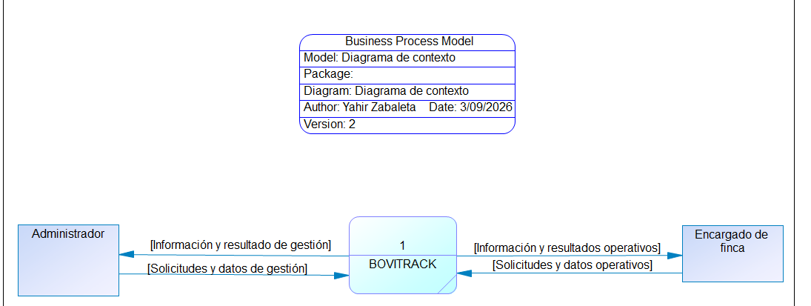

7.2. Diagrama 0
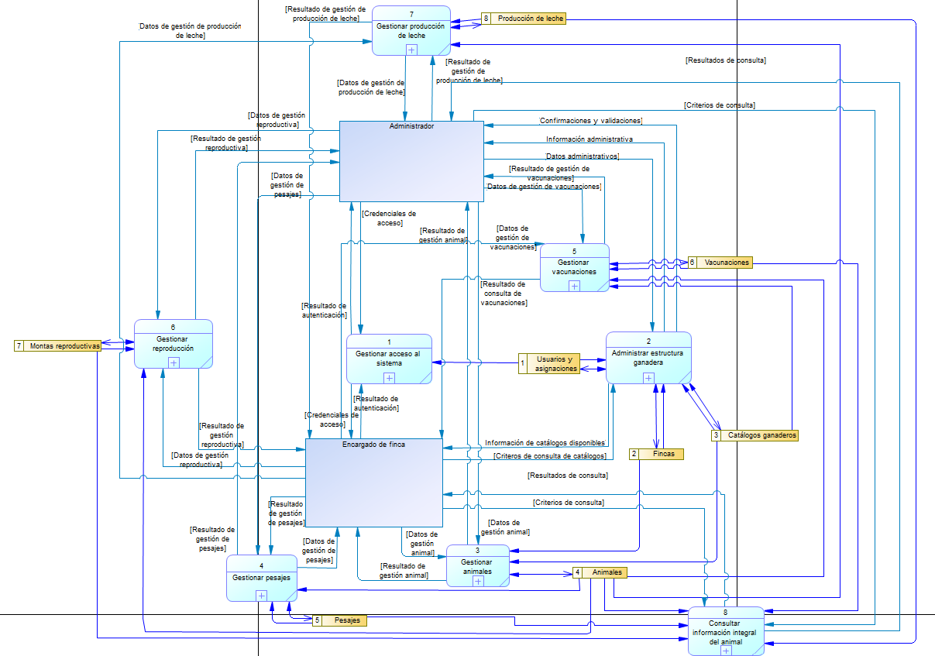

7.3. Diagrama hijo del proceso 2
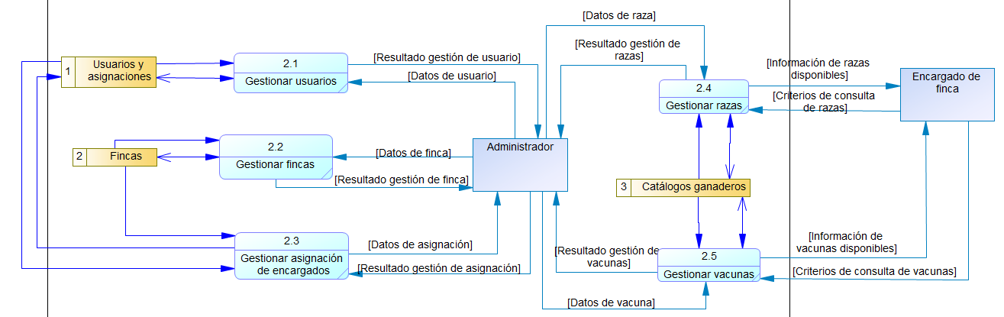

7.4. Diagrama hijo del proceso 3
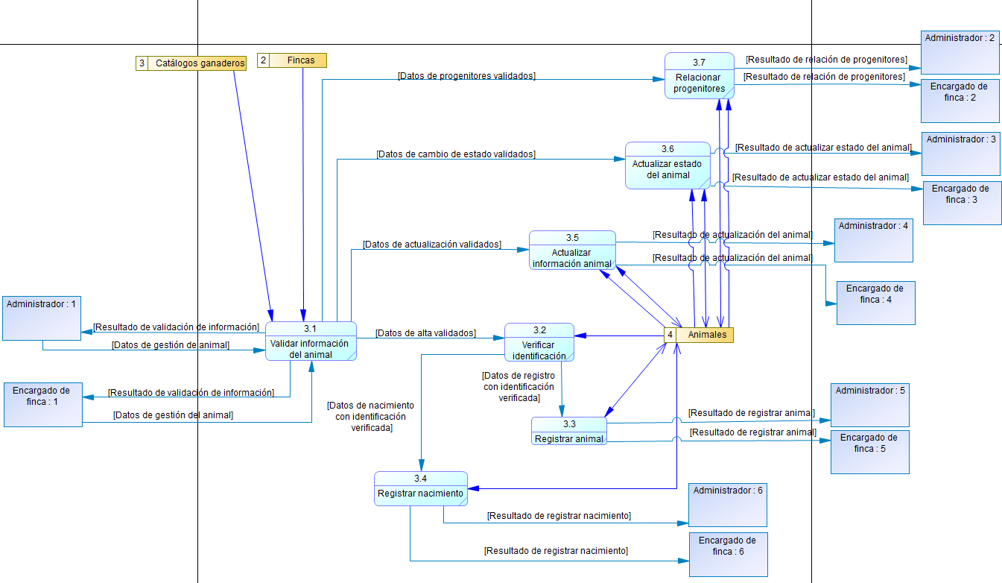

7.5. Diagrama hijo del proceso 4
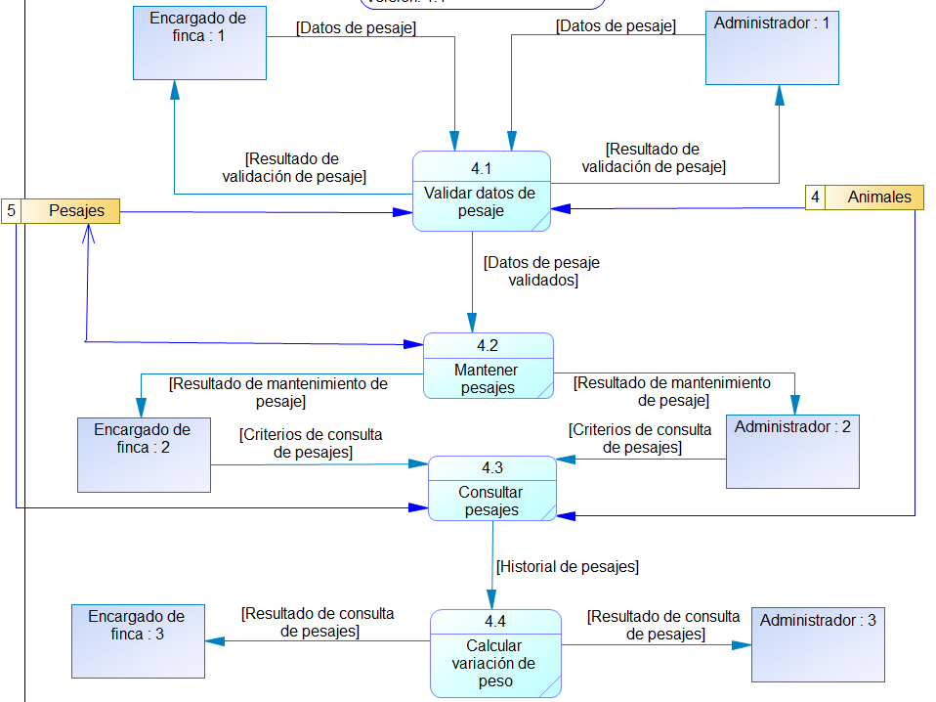

7.6. Diagrama hijo del proceso 5
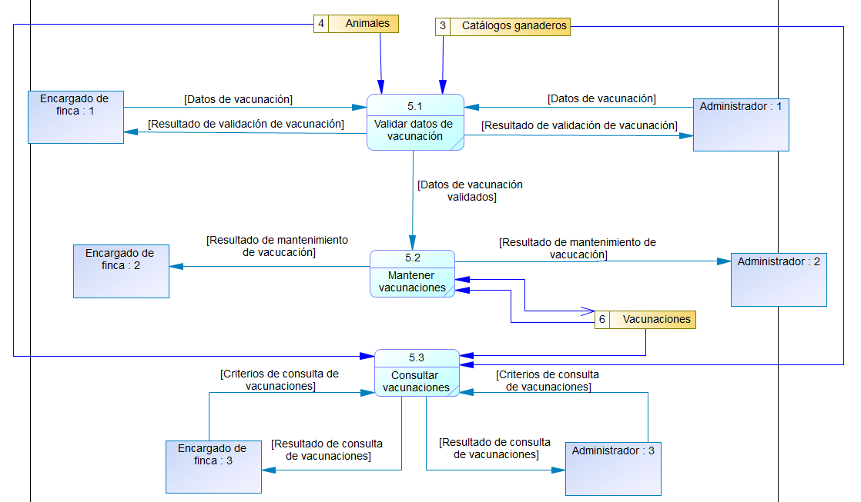

7.7. Diagrama hijo del proceso 6
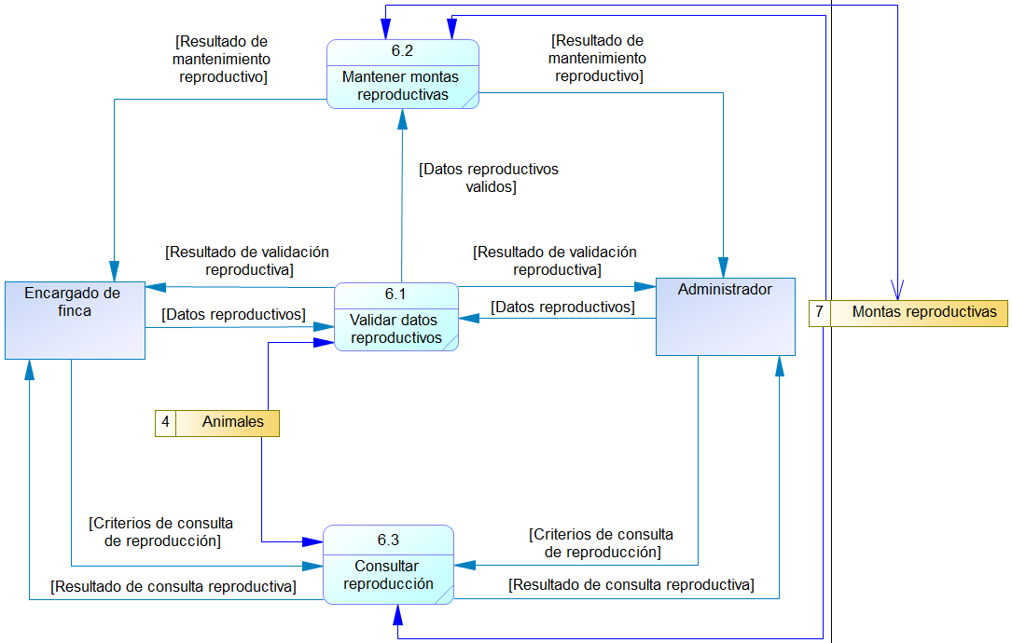

7.8. Diagrama hijo del proceso 7
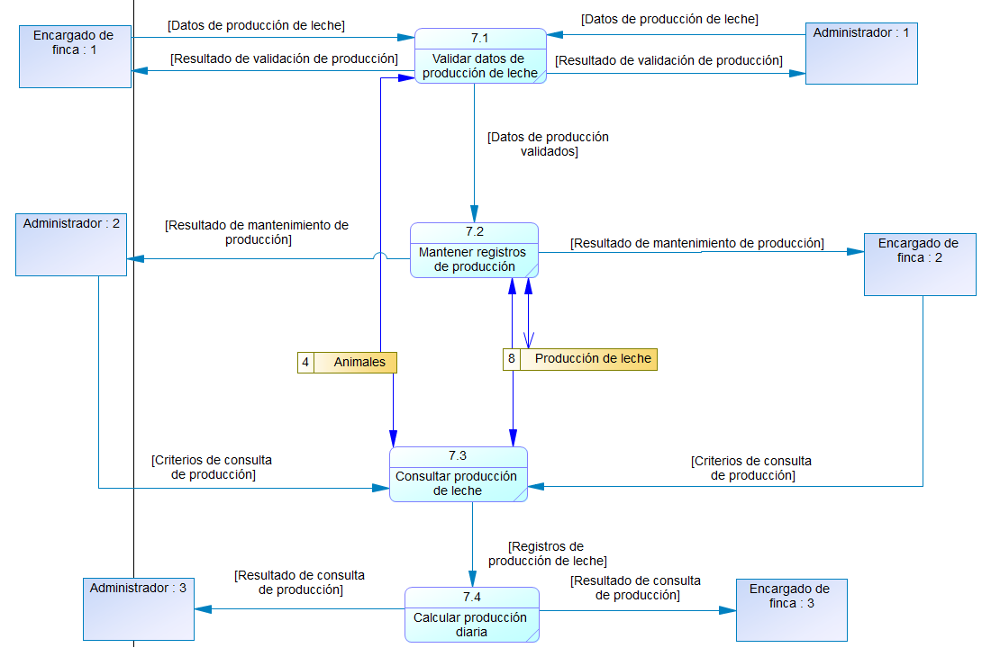

7.9. Diagrama hijo del proceso 8
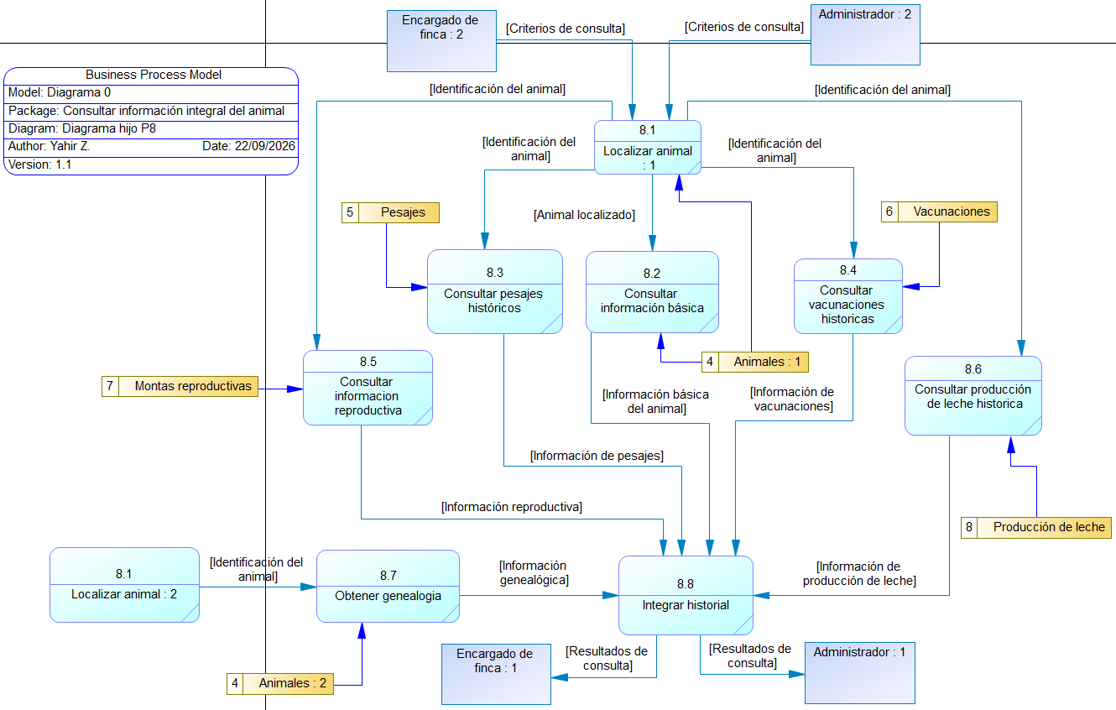

8. Evolución del sistema
El diseño de la V1 descansa sobre los supuestos siguientes. Su modificación tendría impacto estructural.

8.1. Supuestos fundamentales
Supuesto | Impacto si cambia
La organización ganadera es el único límite de segregación de datos. | Un segundo nivel de aislamiento —por ejemplo, por grupo de fincas— afectaría el filtro de autorización y el modelo de datos completo.
Un Encargado posee exactamente una finca activa. | Permitir varias fincas por Encargado obligaría a sustituir la asignación simple por una relación múltiple y a revisar toda la lógica de autorización.
El animal es la unidad de registro de todo evento. | Registrar eventos por lote o por grupo de animales exigiría una entidad intermedia y afectaría a los cuatro registros de seguimiento.
La captura de datos es manual y en línea. | La captura sin conexión o mediante dispositivos exigiría sincronización y resolución de conflictos.
La genealogía se deriva de las referencias de padre y madre del propio animal. | Una genealogía con datos de animales externos no registrados requeriría una entidad de progenitor no residente.

9. Apéndices

Apéndice A - Matriz actor-permiso
Función | Administrador | Encargado
Iniciar y cerrar sesión | X | X
Gestionar usuarios | X | —
Gestionar fincas | X | —
Gestionar asignación de encargados | X | —
Gestionar catálogo de razas | X | —
Gestionar catálogo de vacunas | X | —
Consultar catálogos | X | X
Registrar animal | X | X
Registrar nacimiento | X | X
Modificar animal | X | X
Modificar progenitores y genealogía | X | X
Cambiar estado del animal | X | X
Eliminar animal | X * | —
Registrar y modificar pesajes | X | X
Eliminar pesajes | X | —
Registrar y modificar vacunaciones | X | X
Eliminar vacunaciones | X | —
Registrar y modificar monta reproductiva | X | X
Eliminar evento reproductivo | X | —
Registrar y modificar producción de leche | X | X
Eliminar producción de leche | X | —
Consultar información integral del animal | X | X
Consultar todas las fincas de la organización | X | —
Consultar la finca asignada | X | X
* Un animal puede eliminarse físicamente únicamente cuando no posee registros históricos asociados. En caso contrario se conserva y se cambia su estado (RN-06).

Apéndice B – Organización lógica de datos

B.1. Entidades principales
Entidad | Contenido | Relaciones
Organización | Datos de la organización ganadera propietaria de la información. | Posee usuarios, fincas, catálogos y animales.
Usuario | Credenciales, rol, organización y finca activa cuando corresponde. | Pertenece a una organización; un Encargado se asigna a una finca.
Finca | Código, nombre y datos de la unidad productiva. | Pertenece a una organización; contiene animales.
Raza | Catálogo de razas de la organización. | Referenciada por animales.
Vacuna | Catálogo de vacunas de la organización. | Referenciada por vacunaciones.
Animal | Código interno, arete, nombre, sexo, raza, fecha de nacimiento, peso al nacer, origen, procedencia, condición de productora y estado. | Pertenece a una finca; referencia a madre y padre; origen de todos los registros de seguimiento.
Pesaje | Fecha y peso en kilogramos. | Pertenece a un animal; único por animal y fecha.
Vacunación | Vacuna aplicada, fecha, dosis y observaciones. | Pertenece a un animal y referencia una vacuna.
Monta | Fecha, hembra, macho opcional y observación. | Referencia una hembra y, opcionalmente, un macho.
Producción de leche | Fecha y cantidad en litros. | Pertenece a un animal productor; admite varios registros por fecha.

La genealogía no constituye una entidad propia: se obtiene recorriendo las referencias de madre y padre de la entidad Animal. Toda entidad, salvo Organización, se asocia directa o indirectamente a una organización, lo que sustenta el aislamiento multitenat.

B.2. Estados del animal
Estado | Significado | Efecto
ACTIVO | El animal se encuentra en la organización y bajo manejo. | Admite todos los registros operativos.
VENDIDO | El animal salió de la organización por venta. | Conserva su historial; no admite registros operativos posteriores a la fecha.
FALLECIDO | El animal murió. | Conserva su historial; no admite registros operativos posteriores a la fecha.
EGRESADO | El animal salió de la organización por una causa distinta de la venta o el fallecimiento (donación, extravío o traslado fuera de la organización). | Conserva su historial; no admite registros operativos posteriores a la fecha.

Apéndice C –Declaración de aceptación de requerimientos
Declaro que he revisado y comprendido los requerimientos de usuario, requerimientos funcionales, requerimientos no funcionales, criterios de aceptación establecidos en el presente Documento de Especificación de Requerimientos BOVITRACK V1. En consecuencia, acepto dichos requerimientos como la línea base oficial que orientará el análisis, desarrollo, implementación y validación del sistema.
Asimismo, me comprometo a desarrollar BOVITRACK V1 procurando el cumplimiento de todos los requerimientos establecidos dentro del alcance aprobado en este DERCAS. Cualquier funcionalidad, modificación o ampliación que no se encuentre contemplada en la presente línea base deberá ser sometida a evaluación antes de incorporarse al proyecto, considerando su impacto sobre el alcance, tiempo y viabilidad del desarrollo.
La aceptación del presente documento implica que el cumplimiento de BOVITRACK V1será evaluado con base en los requerimientos y criterios de aceptación aquí especificados, sin que las funcionalidades expresamente declaradas fuera del alcance constituyan obligaciones para la primera versión del sistema.

Responsable del desarrollo:
Firma:
Fecha:

Responsable de validación:
Firma:
Fecha:

10. Índices

10.1. Índice de figuras
Figura | Denominación | Sección
Figura 1 | Diagrama de contexto de BOVITRACK | §7.1
Figura 2 | Diagrama 0 — descomposición funcional | §7.2
Figura 3 | Diagrama 2 — administrar estructura ganadera | §7.3
Figura 4 | Diagrama 3 — gestionar animales | §7.4
Figura 5 | Diagrama 4 — gestionar pesajes | §7.5
Figura 6 | Diagrama 5 — gestionar vacunaciones | §7.6
Figura 7 | Diagrama 6 — gestionar reproducción | §7.7
Figura 8 | Diagrama 7 — gestionar producción de leche | §7.8
Figura 9 | Diagrama 8 — consultar información integral del animal | §7.9

Referencias
- Kendall, K. E., & Kendall, J. E. (2011). Análisis y diseño de sistemas (8.ª ed.). Pearson Educación.
- Sommerville, I. (2011). Ingeniería de software (9.ª ed.). Pearson Educación.
- IEEE. (1998). IEEE Recommended Practice for Software Requirements Specifications (IEEE Std 830-1998). Institute of Electrical and Electronics Engineers.
- Calderón Aguirre, H. R. (2026). Ingeniería de requerimientos [material del curso Análisis y Diseño de Sistemas]. Ingeniería en Ciencias y Sistemas.

